Spett.le DIODORO ECOLOGIA S.r.L.
Via Accolle, 18 - Roseto degli Abruzzi (TE)
diodoroecologia@pec.it

Oggetto: Richiesta fornitura bidoni carrellati da ubicare presso la Scuola Secondaria di primo grado.

*************

Con riferimento all’oggetto, in occasione della riapertura delle scuole, prevista per lunedì 14 settembre, questa Amministrazione intende farsi trovare pronta con la necessaria dotazione per la raccolta differenziata presso la Scuola Secondaria di primo grado.
La dotazione che, a parere della Scrivente, appare adeguata alle esigenze del plesso è la seguente:
- Carta e cartone (bianco): n. 2 bidoni carrellati da 360 lt;
- Plastica e metalli (giallo): n. 2 bidoni carrellati da 360 lt;
- Indifferenziato (verde): n. 1 bidone carrellato da 240 lt;
- Organico (marrone): n. 1 bidone carrellato da 240 lt;
- Vetro (blu): n. 1 bidone carrellato da 120 lt.
Abbiamo previsto volumi maggiori per le frazioni di carta e plastica, in considerazione del fatto che, nelle strutture scolastiche, sono generalmente quelle che raggiungono più rapidamente la capienza. Qualora, sulla base della Vostra esperienza, riteneste più opportuno adottare un diverso dimensionamento, siamo naturalmente disponibili a confrontarci e a recepire le Vostre indicazioni.
Una richiesta per noi particolarmente importante riguarda inoltre la possibilità di collocare i contenitori all’interno della recinzione scolastica, prevedendone il ritiro direttamente nell’area interna. Tale soluzione, oltre a risultare più pratica e sicura per una struttura scolastica, è espressamente contemplata dal Disciplinare Tecnico per scuole e uffici pubblici.
Qualora fosse possibile effettuare la consegna e l’installazione entro il prossimo venerdì 11 settembre, ciò consentirebbe di rendere il servizio pienamente operativo già a partire dal primo giorno di scuola.
Restiamo pertanto in attesa di un Vostro cortese riscontro, anche al fine di organizzare un sopralluogo congiunto per individuare i punti più idonei alla collocazione dei contenitori.
Ringraziando per la collaborazione, si porgono cordiali saluti.

Il Sindaco | Il consigliere comunale
Giovanni Manici | Pierpaolo Arturo Croce
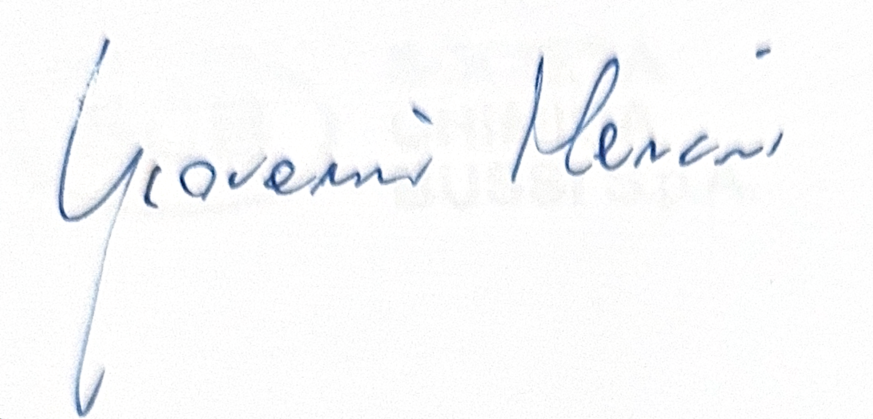 | 